1. 相机的外触发，需要配合接线设置触发模式为Line0或者Line1

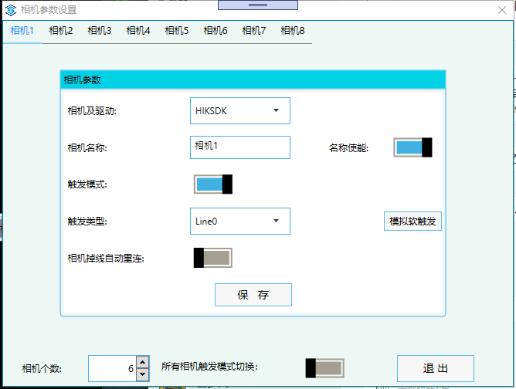

1. 外触发再相机底层使用的是回调函数，每次触发讲图像存入到队列里面。队列的图像个数不会超过20.

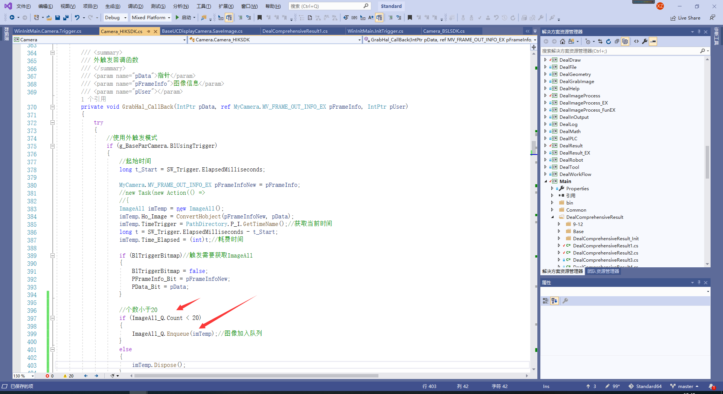

而且在Main里面会判断队列中的图像，一旦有图像，会主动调用执行函数，20ms为一个循环

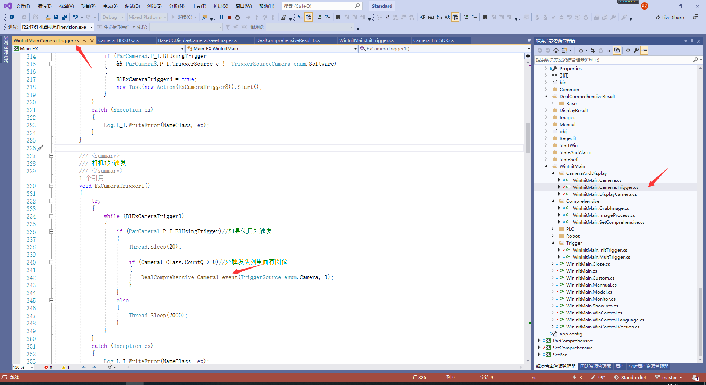

对于巡边软件，外触发有图像后，会执行到

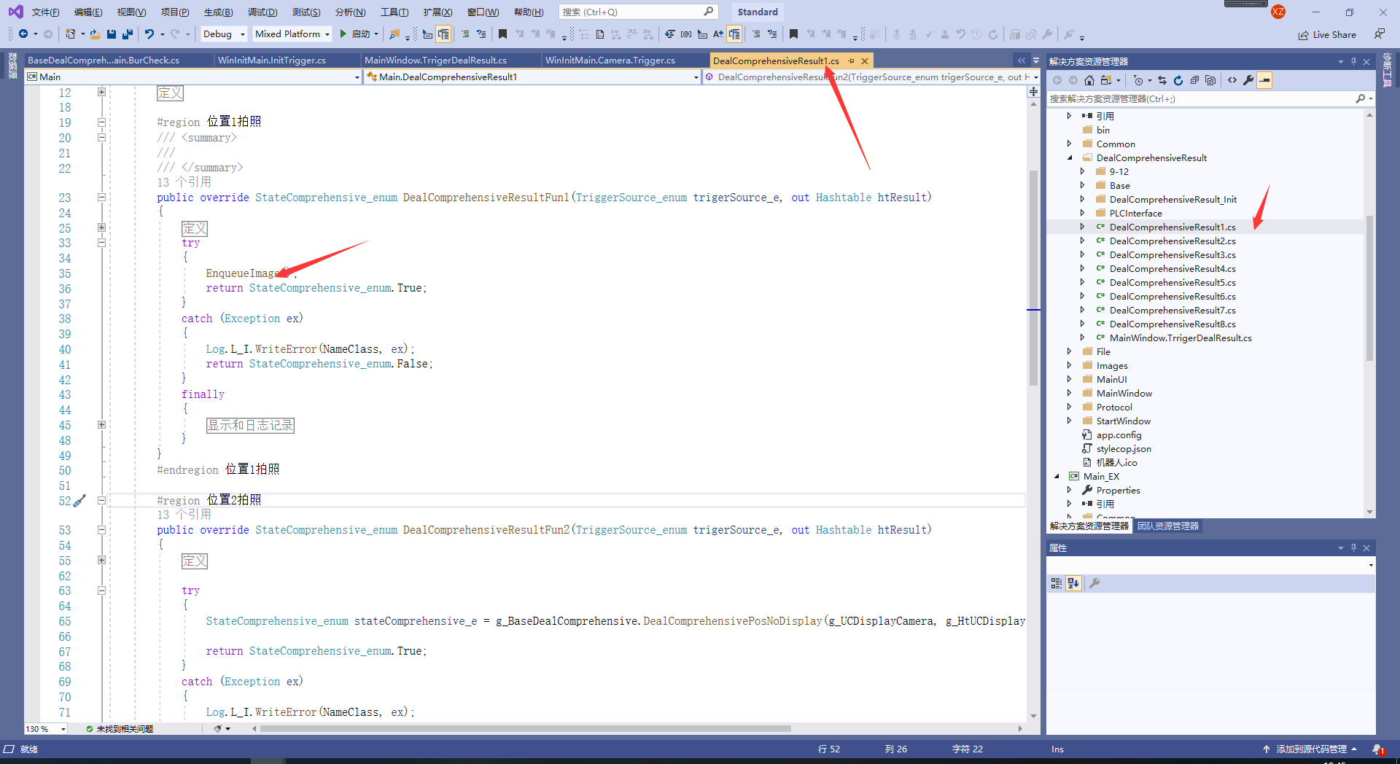

调用的抓取图像的函数，就是在底层会主动弹出第一次的图像，因为是队列，先进先出。

和实时的方式不同的是外触发会中的图像会在Main_EX中被捕捉，从而产生触发，调用函数。

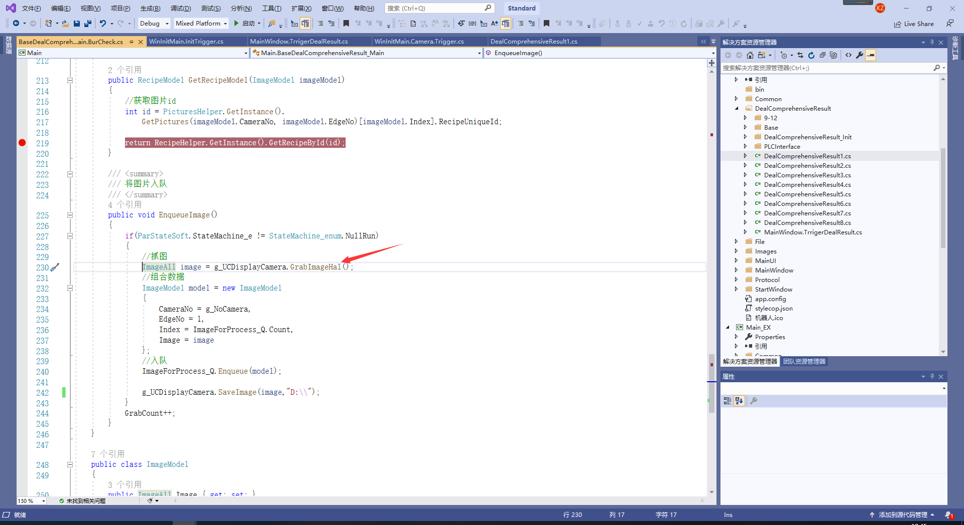

替换一个文件和dll

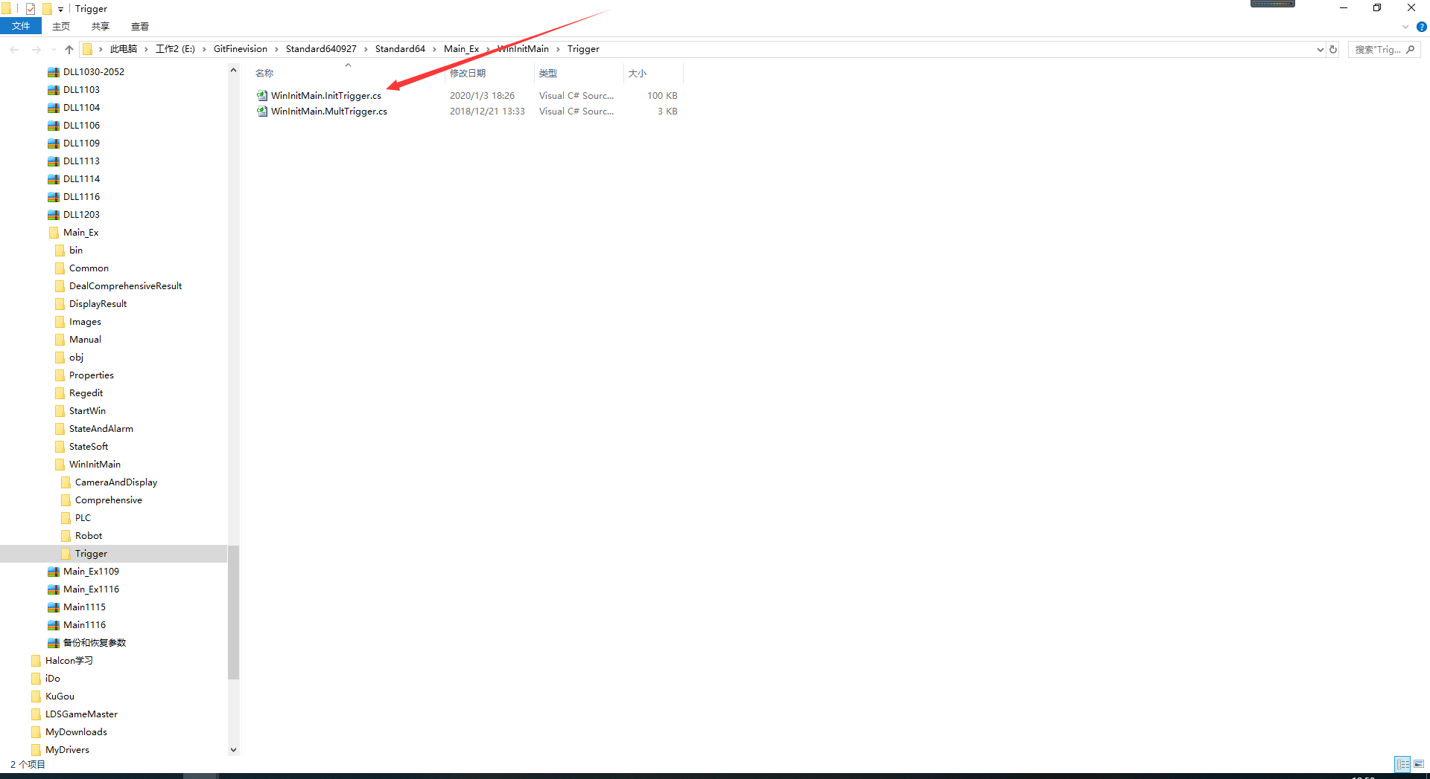

还有细节需要补充，如外触发如何一键切换可以实时等。